企业行专家操作手册

搜索“湖北人才”公众号点击下方服务在弹出选项中选择企业行即可打开小程序，小程序点击“我的”菜单点击登录

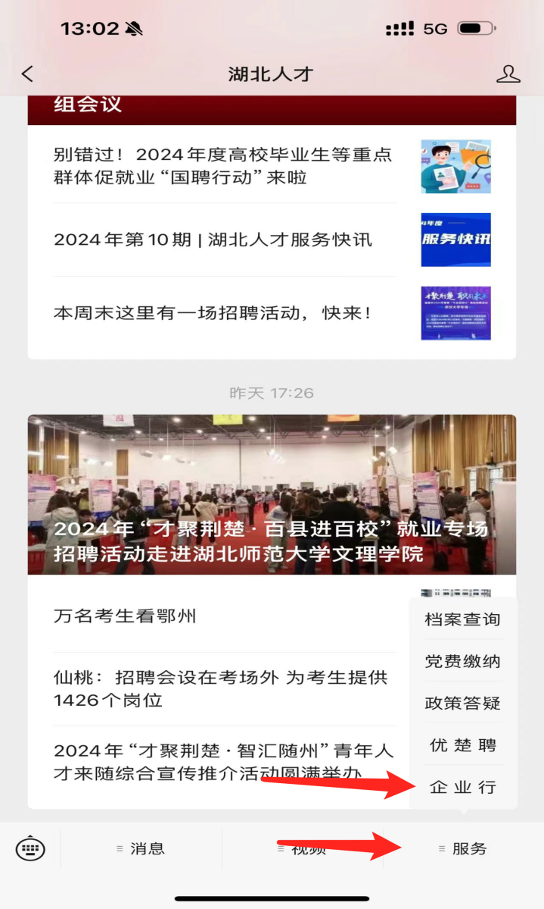 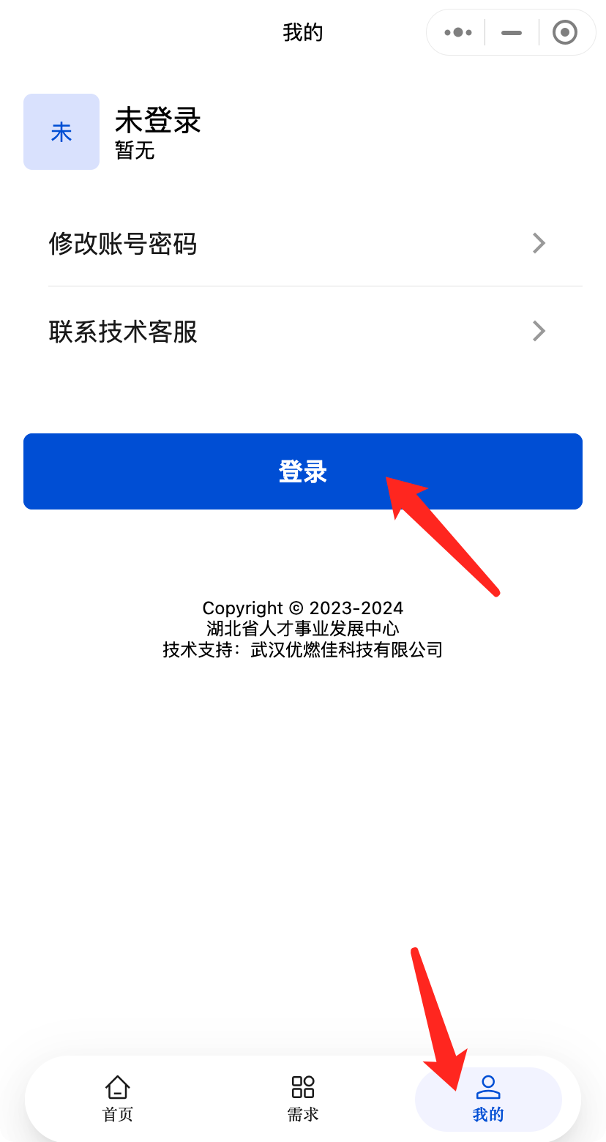

输入账号密码登录，登录有问题联系客服，如果没有账号请点击注册前去注册账号，首次登录没有认证的需填写资料，等待专家单位审核，审核通过之后才能使用。

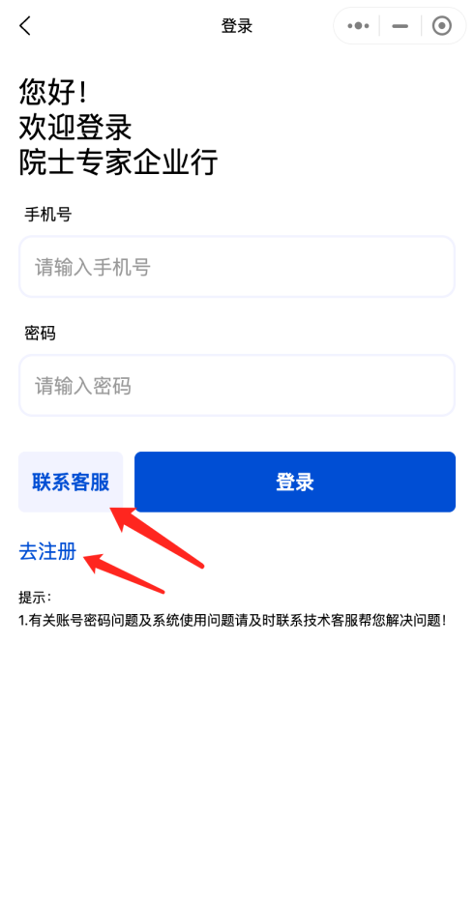 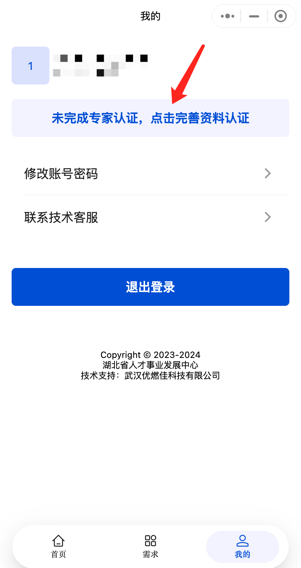

审核通过之后右上角会显示审核通过绿色标签，然后点击需求搜索查看企业需求。

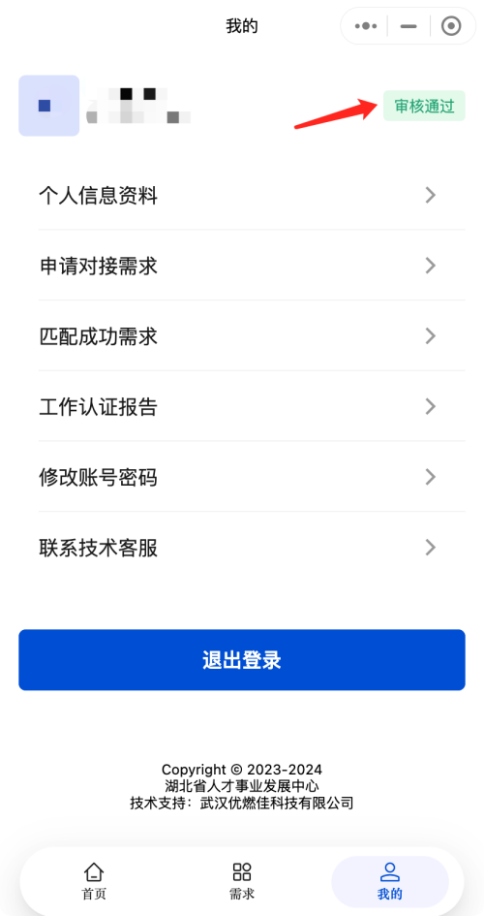 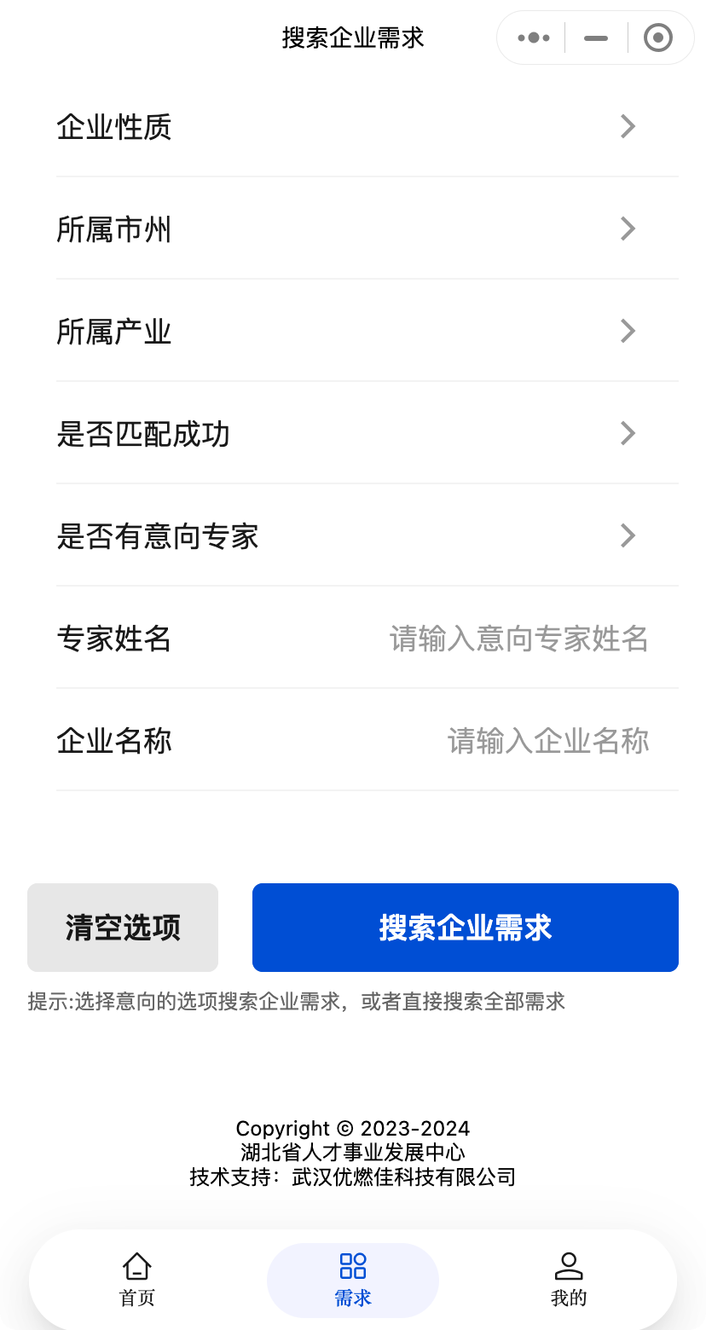

遇到合适的企业需求可以点击申请对接需求发送申请，等到企业反选。可以在“我的”菜单申请对接的需求查看所申请的需求，在匹配成功的需求可以查看企业反选和我匹配成功的需求内容。

